**1. Übung zur Vorlesung Grundlagen der Chemieinformatik**

**Afg. 1.:** Mit der Struktursuche auf Drugbank.ca nicht auffindbar. Unabhängig davon ob Tanimoto, substructure oder exact search gewählt wurde (Abb. 1.1).

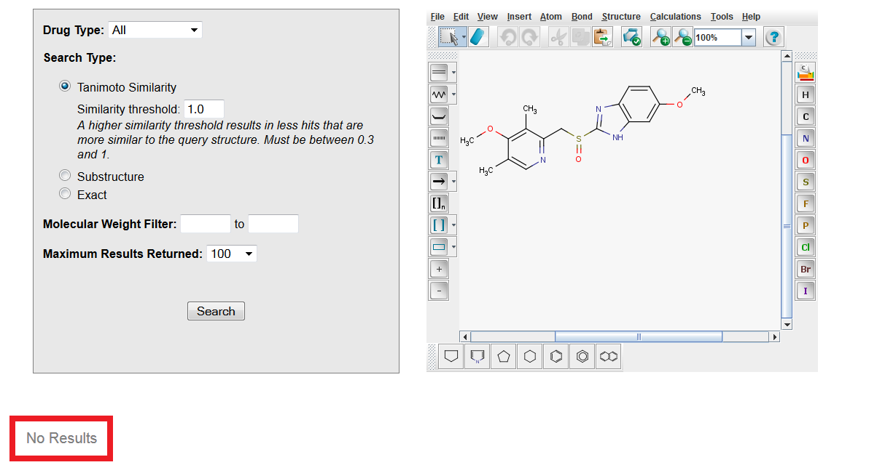

Abb. 1.1: Ergebnisse zur Struktursuche des beschriebenen Moleküls auf www.Drugbank.ca. Hervorgehoben durch ein rotes Rechteck: „No Results“ Ausgabe.

Durch Google search: Omeprazole

Omeprazol ist ein Inhibitor der gastrischen Säure Sekretion. Das erste Patent wurde am 24.11.1994 in den USA angemeldet. Es wird „zur Behandlung von Magen- und Zwölffingerdarmgeschwüren sowie bei [Refluxösophagitis](http://de.wikipedia.org/wiki/Refluxösophagitis) eingesetzt“1 und interagiert mit der H+/K+-ATPase um diese zu inhibieren. Weitere Inhibitoren der ATPase sind Stoffe wieEsomeprazole, Rabeprazole, Lansoprazole und Pantoprazole. Das Medi-kament wird von verschiedenen Species des Cytochrom P450 in der Leber zu 3-Hydroxyomeprazole metabolisiert (Abb. 1.2).

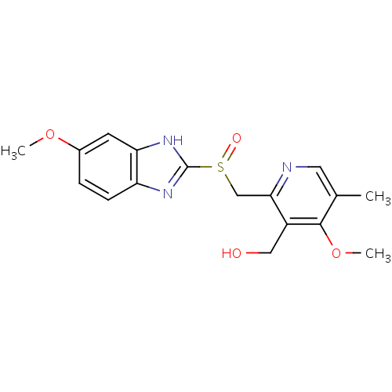

Abb 1.2: Struktur von 3-Hydroxyomeprazole, gezeichnet auf www.Drugbank.ca.

**Afg. 2.:** Bei Tamiflu handelt es sich um einen Produktnamen der Firma Roche. Dahinter verbirgt sich der Stoff Oseltamivir oder auch (3R,4R,5S)-4-Acetylamino-5-amino-3-  
(1-ethyl-propoxy)-cyclohex-1-encarboxylsäureethylester Phosphorsäuresalz.2 Es inhibiert die Neuroamidase auf der Oberfläche des Influenza Virions. 3 Häufige Nebenwirkungen sind Übelkeit und erbrechen.4 Ferner wurden Zusammenhänge mit Sinnesstörungen und Halluzinationen bei jugendlichen Patienten diskutiert aber nicht bestätigt.5 Aus der Struktur sind zwei Wasserstofbrückendonoren (Stickstoffatome der Amid- bzw. Amingruppe) und zwei Wasserstofbrückenakzeptoren (Sauerstoff-atome der Amid- bzw. Aldehydgruppe) zu erkennen.

Weitere Inhibitoren der Neuroamidase in Influenza sind Zanamivir, Peramivir und   
p-tolyl-Neu5Ac2en.6

**Afg. 3.:**

In der Protein Data Bank [www.pdb.org](http://www.pdb.org/) wurde 87 Strukturen der Neuroaminidase aus dem Influenza A Virus gefunden. (Abb. 1.3).

Auswahlkriterien:

Die Struktur von 2HT8 wurde im Journal „Nature“ im Jahr 2006 veröfentlicht (Abb. 1.4) und hat Auflösung 2.40 (Abb. 1.5)

Liganden:

Der empfohlene Name für die Neuraminidase bei BRENDA lautet exo-alpha-sialidase, EC: 3.2.1.18. Der beste Inhibitor ist peramivir (IC50: 0.0001135). Die Unterschiedliche IC50-Werte für dieselben Inhibitoren gibt es, weil ...

**Quellen:**

1 – de.wikipedia.org/Omeprazole

2 – Sicherheitsdatenblatt für Oseltamivir-Phosphat – Roche

3 – “The Neuraminidase Inhibitor Oseltamivir is Effective against A/Anhui/1/2013 (H7N9) Influenza Virus in a Mouse Model of Acute Respiratory Distress Syndrome.”, T. Baranovic et al., J Infect Dis. (2013)

4 – de.wikipedia.org/Oseltamivir

5 – European Medicines Agency update on the safety of Tamiflu (emea) (2004)

6 – “Structural basis for a class of nanomolar influenza A neuraminidase inhibitors”, P. S. Kerry,   
B. Mario Pinto et al., Sci Rep (2013)